**DOKUMENTASI WEBSITE “FITNESS IDOL”**

**UJIAN AKHIR SEMESTER GENAP**

**MATA KULIAH DESAIN WEB**



DOSEN PENGAMPU

Nurcahya Pradana Taufik Prakisya, S.Kom., M.Cs.

199109242019031015

DISUSUN OLEH :

1. Anna Sanya Khazanah (K3521009)
2. Mutiah Ratih Purwanti (K3521055)

**PENDIDIKAN TEKNIK INFORMATIKA DAN KOMPUTER**

**FAKULTAS KEGURUAN DAN ILMU PENDIDIKAN**

**UNIVERSITAS SEBELAS MARET**

**2022**

1. **Penjelasan Website “Fitness Idol”**

Website Fitness Idol ini merupakan sebuah website komersial yang berisi informasi mengenai sebuah tempat Gym bernama Fitness Idol. Website ini dibuat dengan menggunakan code editor Visual Studio Code dan Sublime Text yang mengimplementasikan teknologi Bootstrap, JQuery, CSS, serta HTML yang mendukung tampilan website agar terlihat responsive serta modern.

Link github : <https://github.com/mutiahratih/Gym>

Link publikasi :

1. Tampilan halaman Home

Di dalam halaman Home ini terdapat beberapa konten yang berisi :

* Profil Content

Pada bagian ini berisi konten profil secara umum mengenai website “Fitness Idol”.

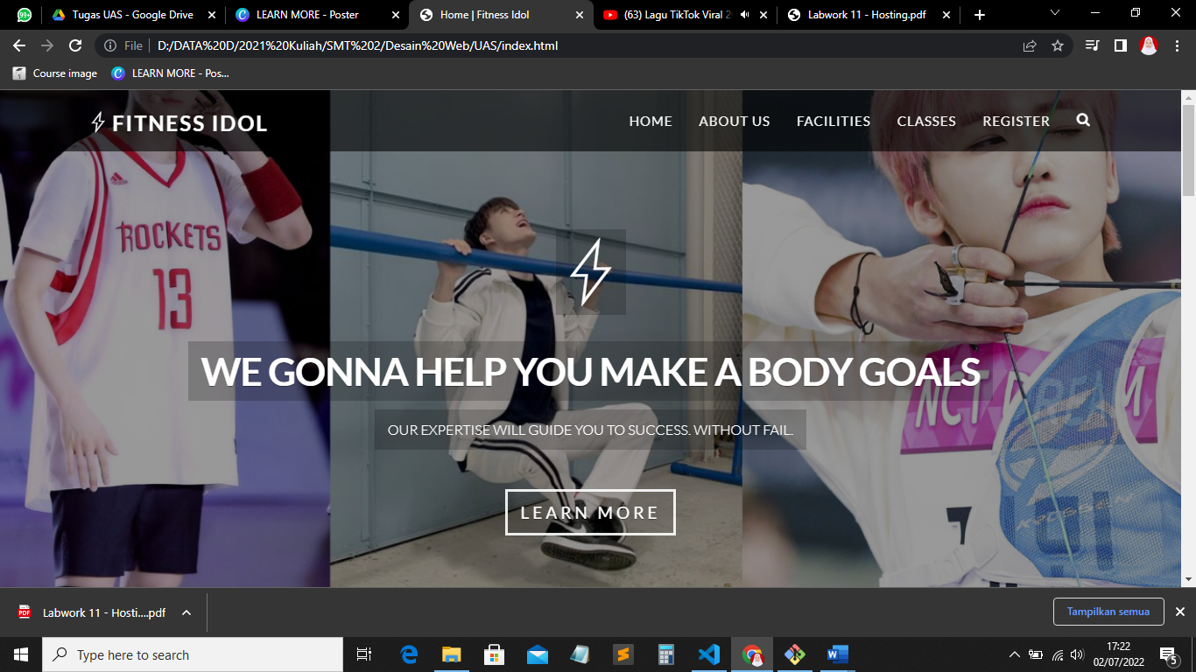

**Gambar 1.1 Tampilan Home Profil**

* Our Superiority

Merupakan bagian yang menampilkan kelebihan dari “Fitness Idol” secara menyeluruh yang bertujuan untuk menarik minat pengunjung.

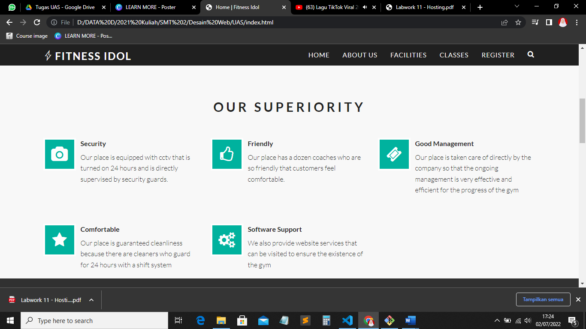

**Gambar 1.2 Tampilan Home fitur Our Superiority**

* Quotes

Pada bagian ini berisi kata-kata motivasi dari salah satu idol terkenal di Korea yaitu Huang Renjun. Quotes ini memotivasi kita untuk tumbuh lebih kuat.

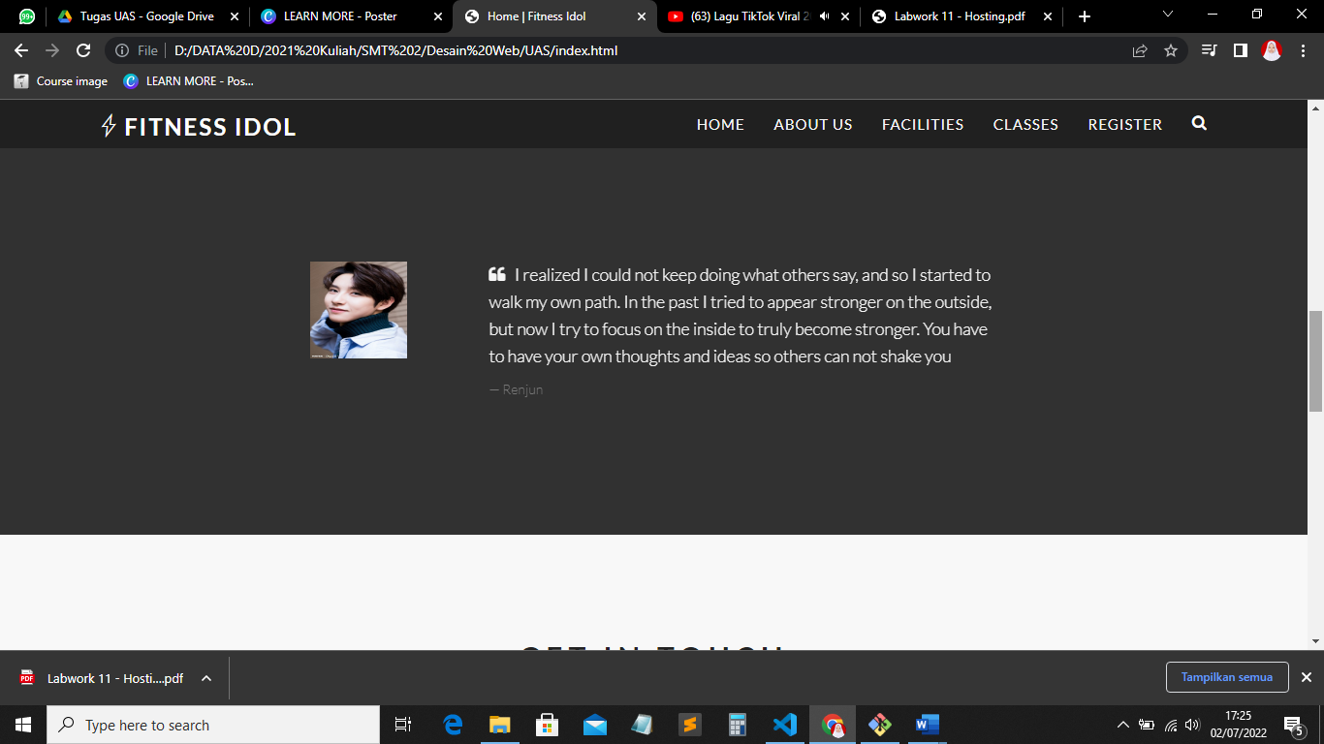

**Gambar 1.3 Tampilan Home fitur Quotes**

* Contact Information

Pada bagian ini terdapat informasi kontak yang dapat dihubungi apabila ingin berkunjung ke “Fitness Idol” serta kotak inbox apabila ingin mengirim pesan.

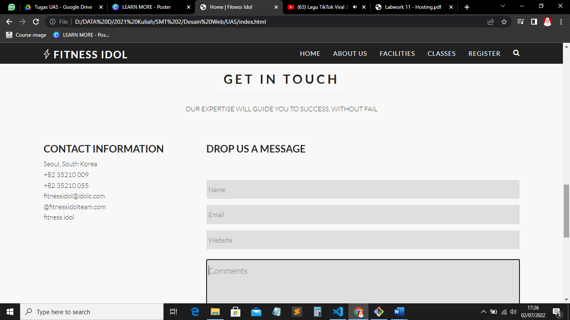

**Gambar 1.4 Tampilan Home Get in Touch**

1. Tampilan halaman About Us

Pada halaman About Us berisi mengenai informasi mengenai website “Fitness Idol” serta profil dari pendirinya.

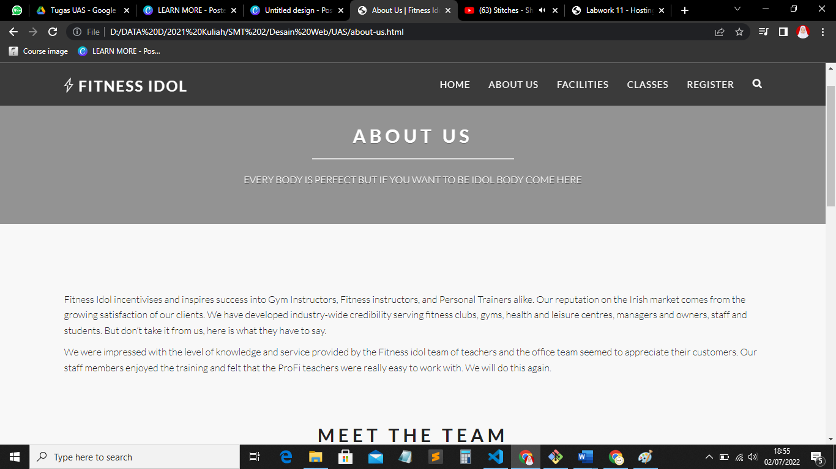

**Gambar 2.1 Tampilan About Us**

1. Tampilan halaman Facilities

Di halaman Facilities terdapat informasi mengenai fasilitas apa saja yang tersedia di “Fitness Idol” serta diberikan gambaran singkat kegunaan dari fasilitas-fasilitas tersebut.

1. Tampilan halaman Classes

Pada halaman ini terdapat beberapa kelas yang dapat diikuti oleh pengunjung apabila menginginkan pengalaman gym bersama dengan teman-teman. Untuk mengikuti kelas yang diinginkan, pengunjung akan diarahkan pada halaman register.

1. Tampilan halaman Register

Pada halaman ini terdapat formulir apabila pengunjung ingin mengikuti kelas-kelas yang tersedia di halaman Classes.

1. **Desain Mock Up Website “Fitness Idol”**

Untuk desain Mockup website ini, kami menggunakan aplikasi Canva, untuk tampilan mockup kami desain dengan versi desktop, mobile sebagai berikut.

1. Versi Desktop

* Halaman Home

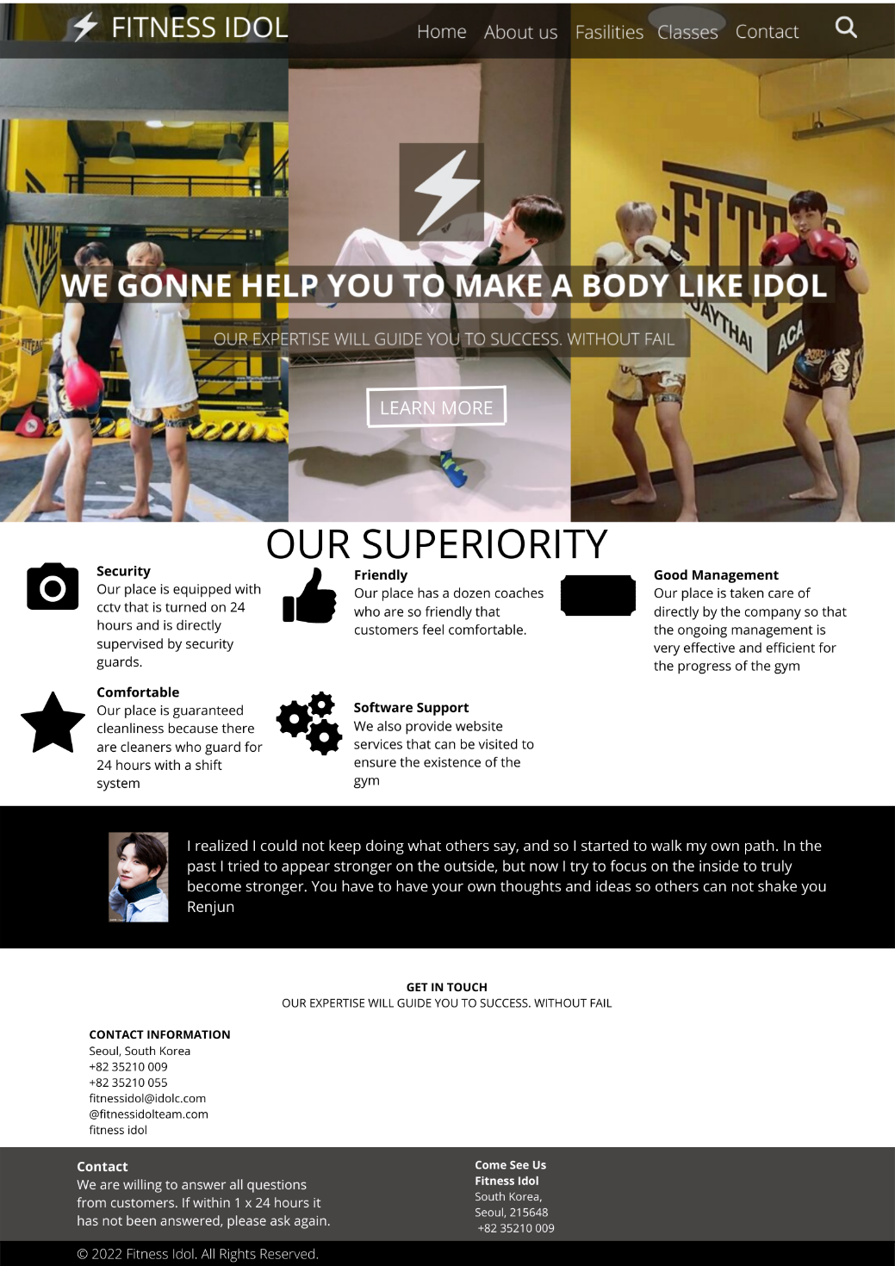

**Gambar 2.1.1 Tampilan Mock Up Home**

* Halaman About Us

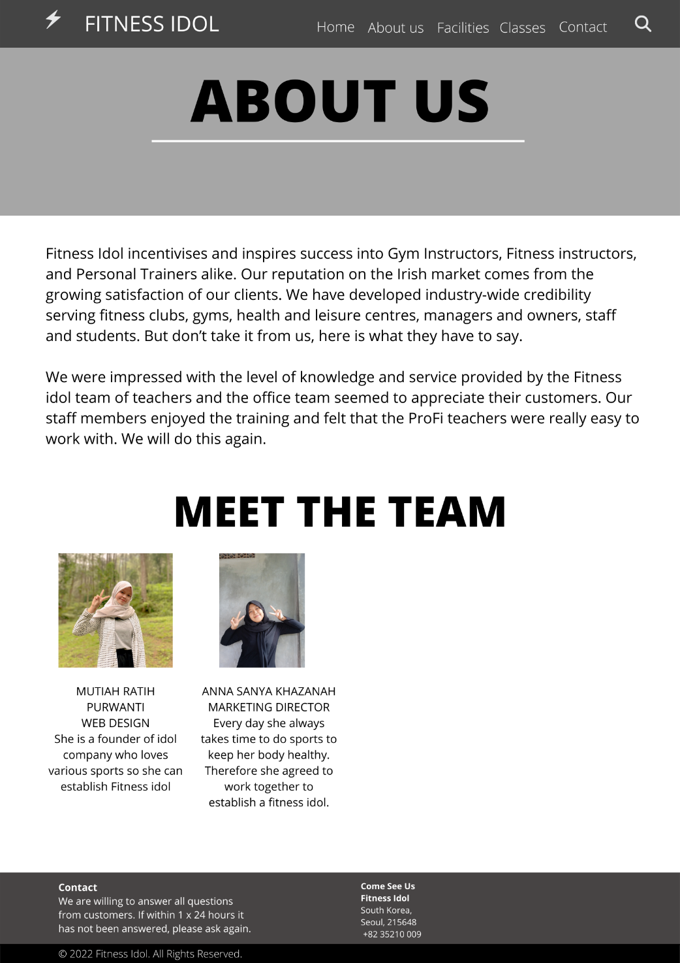

**Gambar 2.1.2 Tampilan Mock Up About Us**

* Halaman Facilities

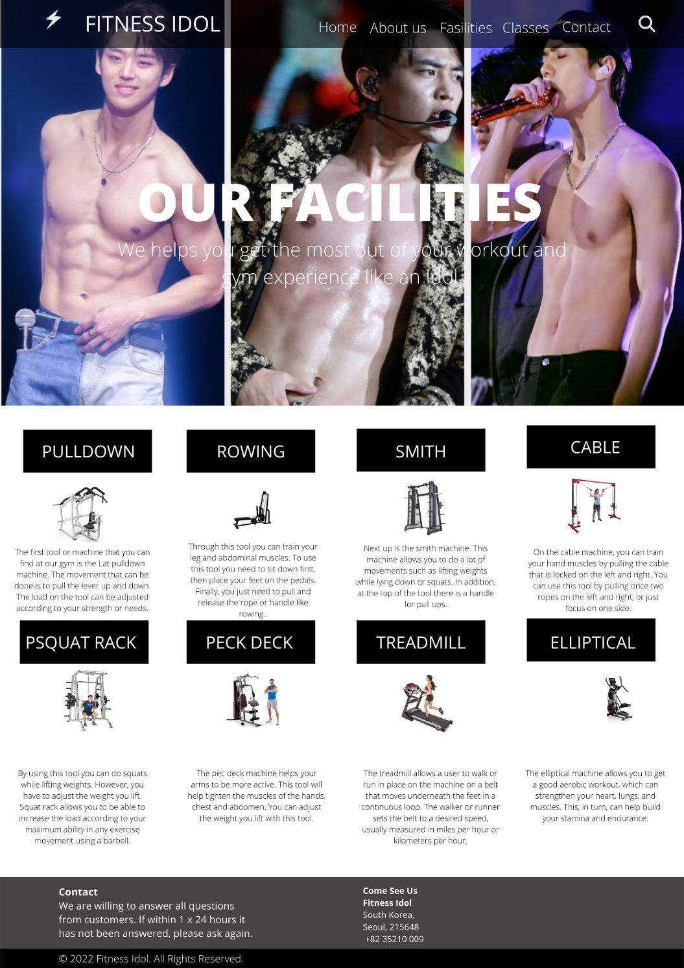

**Gambar 2.1.3 Tampilan Mock Up Facilities**

* Halaman Classes

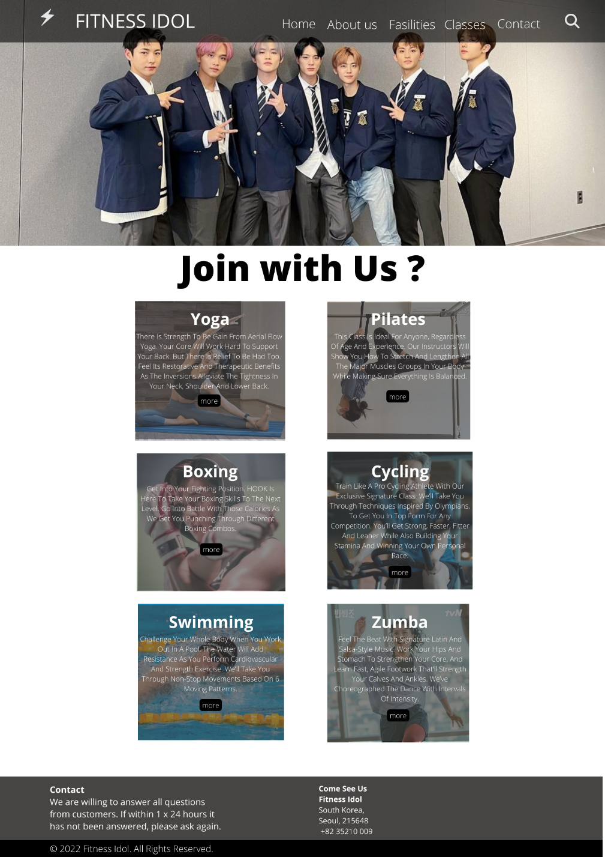

**Gambar 2.1.4 Tampilan Mock Up Classes**

* Halaman Register

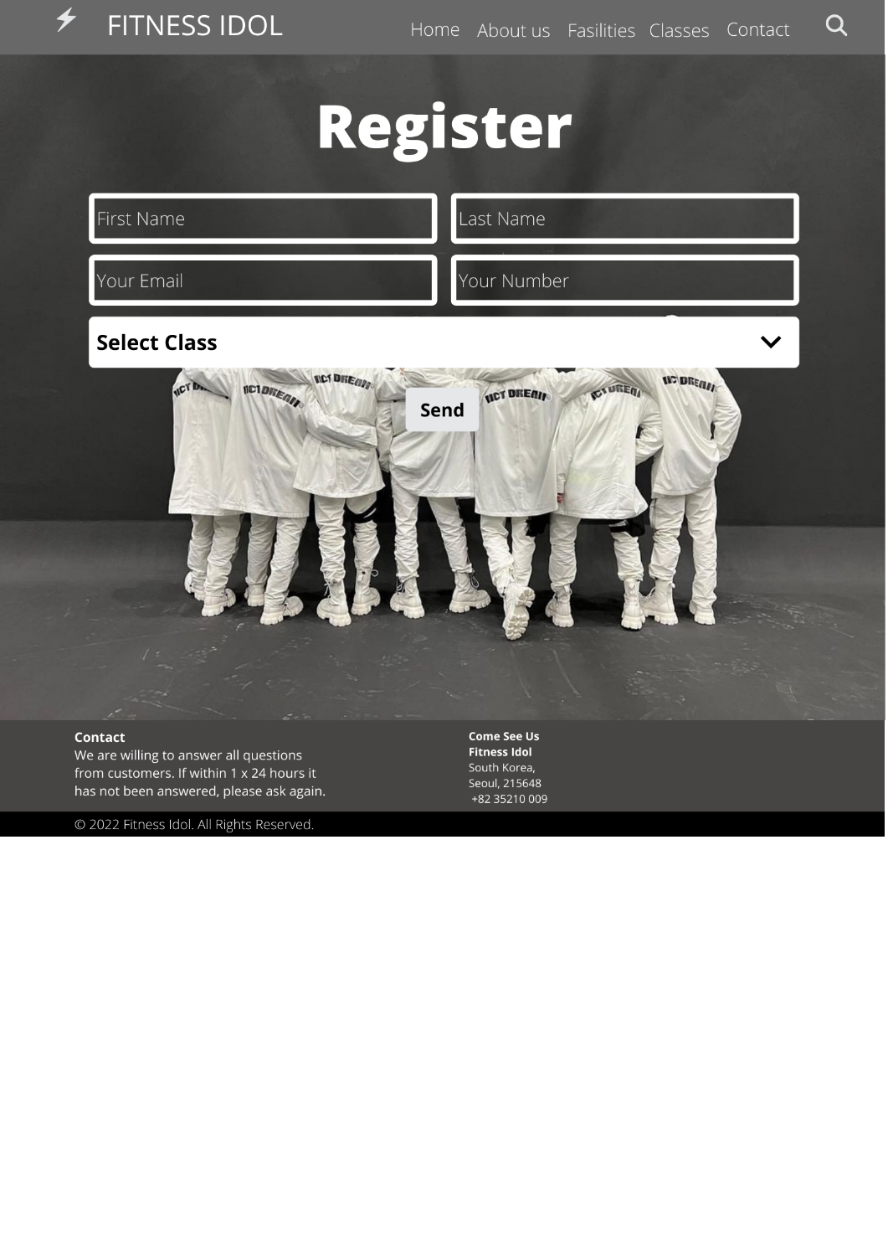

**Gambar 2.1.5 Tampilan Mock Up Register**

1. Versi Mobile

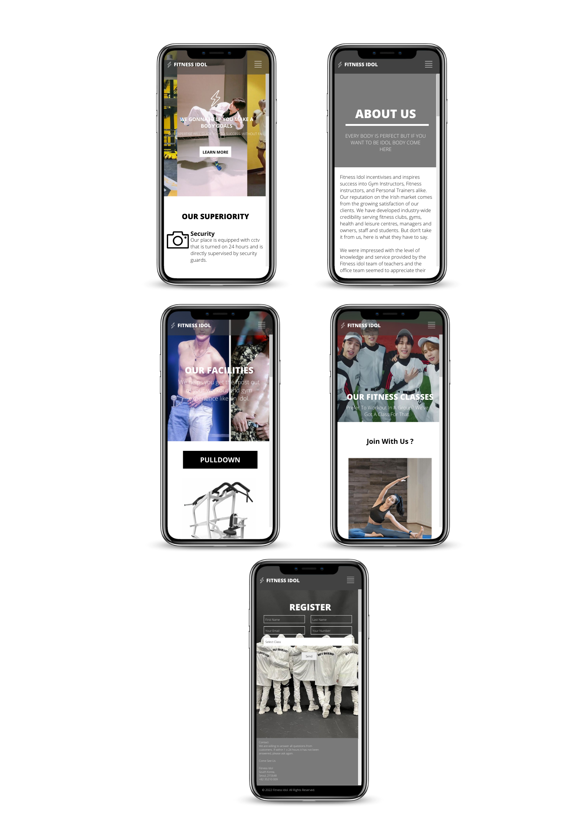

**Gambar 2.2.1 Tampilan Mock Up Versi Mobile**